# Excel: Jakobova zbirka stripov

**Formula v celici C7**=SUM(C4:C6)

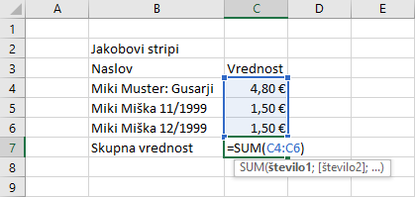

**Oblikovanje**

1. Zavihek *Osnovno*, razdelek *Poravnava*, ukaz *Združi in na sredino*
2. Zavihek *Osnovno*, razdelek *Pisava*, ikona *Krepko*

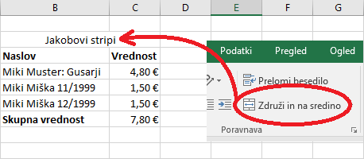

🡪 *Jaka je zbiratelj stripov. Sestavi vzorčno tabelo, ki bo imela v enem stolpcu naslove stripov, v drugem pa njihovo zbirateljsko vrednost.*

*Oblikuj tabelo:*

1. *Naslov 'Jakobovi stripi' naj bo na sredini dveh združenih celic.*
2. *Napisi 'Naslov', 'Vrednost' in 'Skupna vrednost' naj bodo odebeljeni.*

*Dodaj okence za skupno vrednost Jakobovih stripov.  
Namig: uporabi funkcijo SUM.*

